RELATÓRIO DO TESTE

Cadastro de Contato Externo (CRM) – Cenário 1: Preenchimento completo e salvamento.

Data do teste: 11/08/2025 16:01:19

🚀 Iniciando teste de cadastro de CRM/Contato Externo...

🔄 Acessando sistema...

✅ Acessando sistema realizada com sucesso.

Screenshot: acessando_sistema

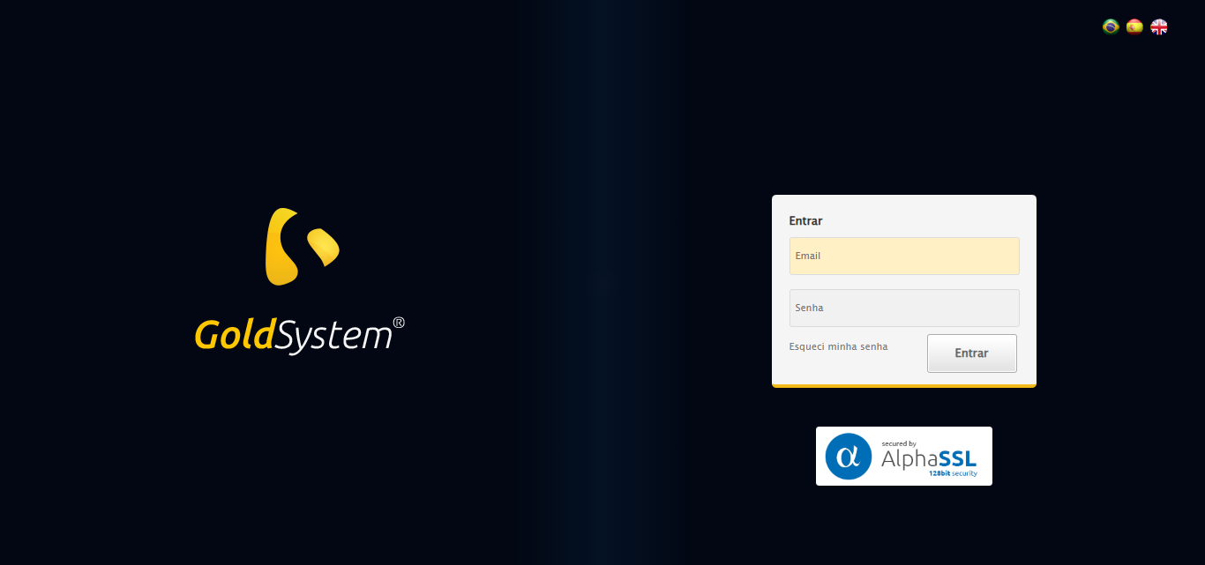

🔄 Realizando login...

✅ Realizando login realizada com sucesso.

Screenshot: realizando_login

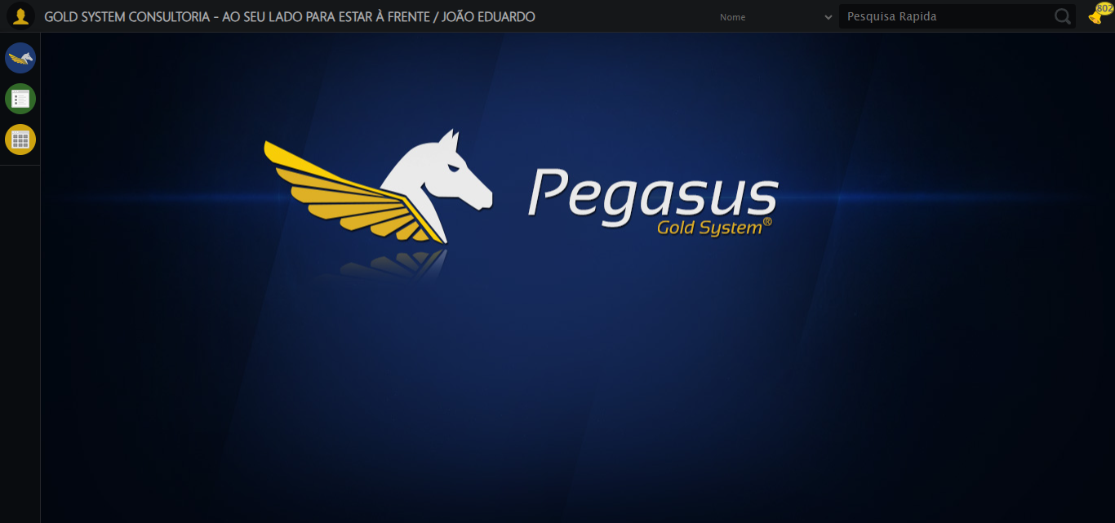

🔄 Ajustando zoom e abrindo menu...

🔍 Zoom ajustado para 90%.

✅ Ajustando zoom e abrindo menu realizada com sucesso.

Screenshot: ajustando_zoom_e_abrindo_menu

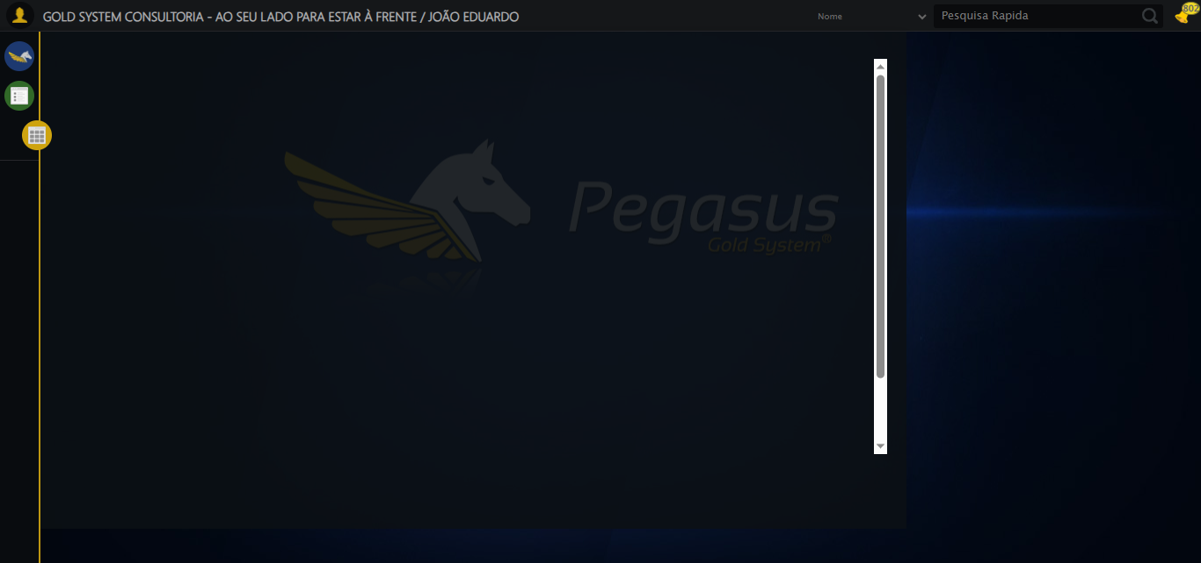

🔄 Acessando CRM...

✅ Acessando CRM realizada com sucesso.

Screenshot: acessando_crm

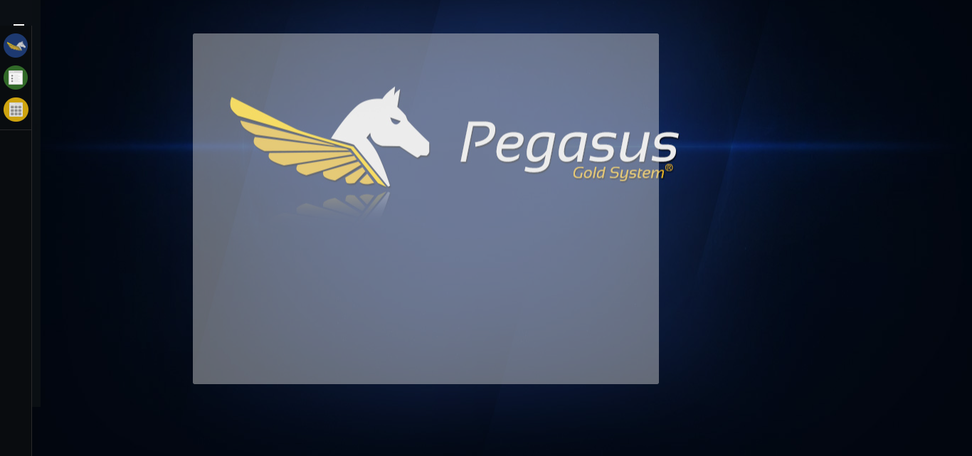

🔄 Clicando em Cadastrar Contato Externo...

✅ Clicando em Cadastrar Contato Externo realizada com sucesso.

Screenshot: clicando_em_cadastrar_contato_externo

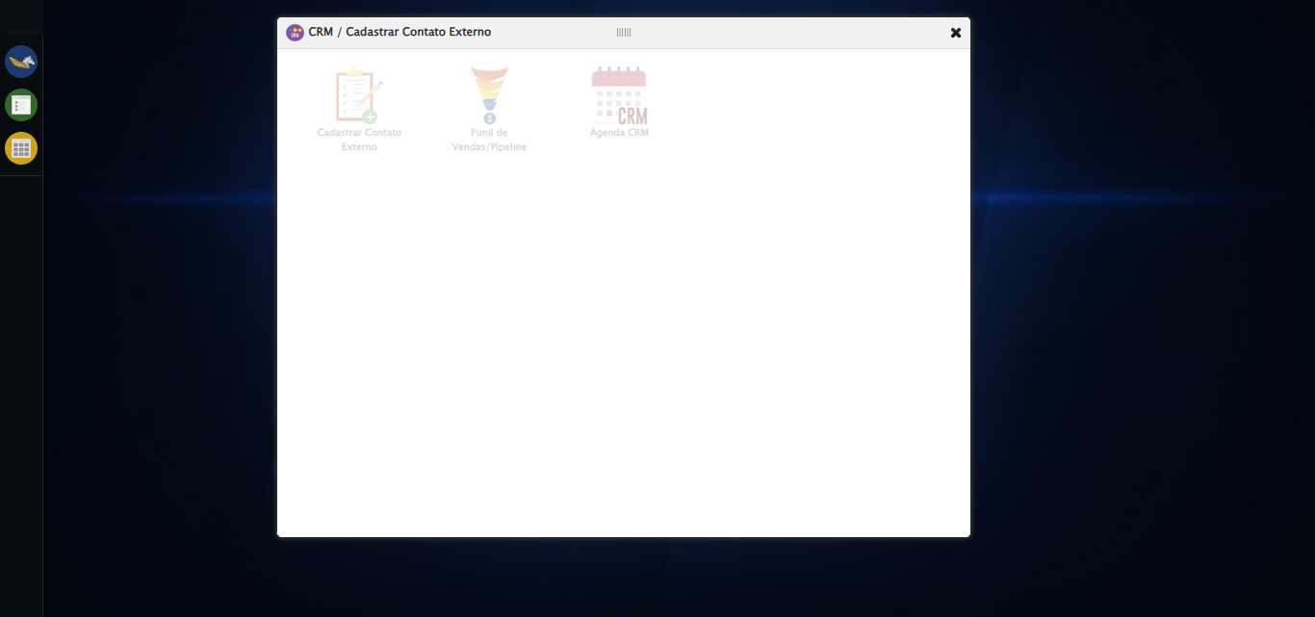

❌ ERRO FATAL: clicar_elemento_robusto() missing 2 required positional arguments: 'wait' and 'seletor_css'

Screenshot: erro_fatal

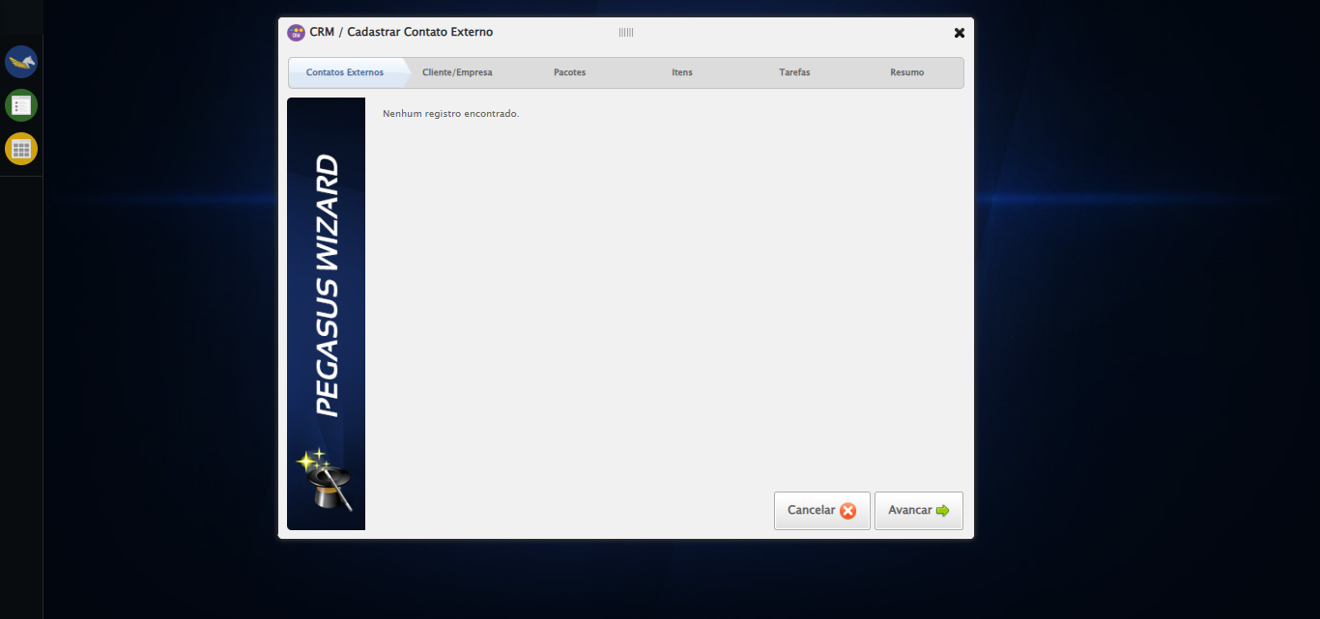

✅ Teste concluído.

❌ Teste finalizado com erros.